Конспект занятия в старшей группе по ознакомлению с окружающим
«Берегите воду»

Выполнила: воспитатель ГБДОУ д/с № 59

общеразвивающего вида с приоритетным осуществлением

деятельности по физическому развитию детей

Калининского района Санкт-Петербурга

Малышева Татьяна Игоревна

Санкт-Петербург
2022 год.
Конспект занятия в старшей группе по ознакомлению с окружающим
«Берегите воду»

Цель: Познакомить детей с водой и некоторых её свойствах.
Задачи:
1. Расширять знания детей о назначении воды в нашей жизни и в природе.
2. Развивать познавательную активность детей в процессе экспериментирования; развивать умственные операции: сравнение, обобщение, способность анализировать; активизировать и обогащать словарь детей существительными, прилагательными по теме занятия, развивать связную речь, умение рассуждать;
3. Воспитывать бережное отношение к воде.

-Здравствуйте, ребята. Угадайте, о чем идёт речь.
«Мало меня – пропал бы мир, много меня – пропал бы мир». (вода)
Если не находят ответ, загадать еще загадку :
«Меня пьют, меня льют.
Всем нужна я, кто я такая?»

-Как вы думаете, почему про воду так сказали: мало меня - пропал бы мир, много меня -пропал бы мир. (ответы детей)
-Когда первый космонавт Юрий Алексеевич Гагарин увидел из космоса землю, он назвал ее «голубой планетой». Почему? (Ответы детей).
–Правильно! Потому, что большую часть земли занимает вода.
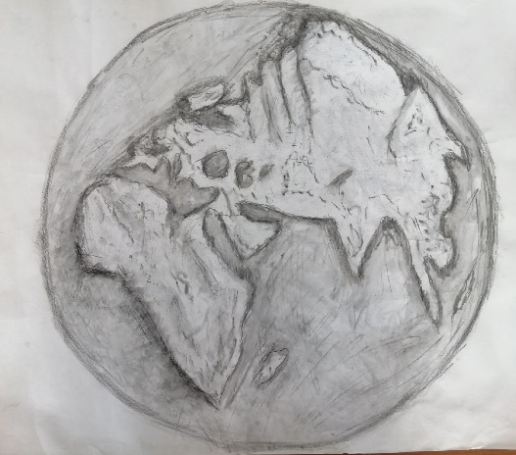
- Ребята, а вы знали, что у воды есть свой праздник? 22 марта на всей планете отмечают Всемирный день воды. В этот день мы должны друг другу напомнить, что несмотря на то, что на нашей Земле запасов воды много, воду надо беречь. Давайте посмотрим на нашу планету.
Изображение Земли без воды.
- Ой, ребята, разве это наша планета? (ответы детей)

Появляется «капелька» Капитошка:«Здравствуйте! Я - Капитошка. Люди не берегли воду, загрязняли ее, тратили зря…И теперь все мои сестренки-капельки пропали».
- Ребята, так это наша планета так выглядит без воды? Как вы думаете, такая планета пригодна для жизни? (ответы детей)
-Конечно, нет! Ведь вода — это источник всего живого, благодаря которому на нашем земном шаре существуют животные, растения и, конечно же, человечество. Без воды весь животный мир и растительность просто умрет.
- Ребята, давайте поможем Капитошке найти ее сестренок и вернем воду на нашу планету.
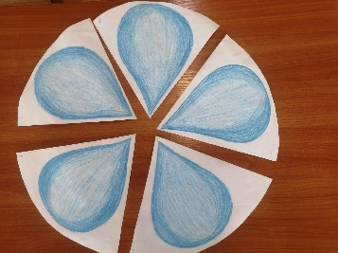
Превращаемся в ручеек и отправляемся на поиски капелек.
(Дети берут друг друга за руки, не расцепляя рук, идут на поиски «капелек»)
Капелька 1.
-Ребята, на Капельке что-то написано. Давайте узнаем, что там:
«Расскажите, для чего и для кого нужна вода и тогда я вернусь?»
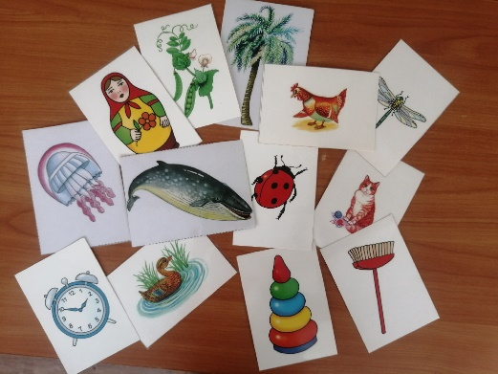
К «капельке» прилагаются разные карточки с изображением животных, птиц, разных предметов. Необходимо выбрать нужную карточку (кому нужна вода) и объяснить, для чего нужна этому животному, птице и тп.
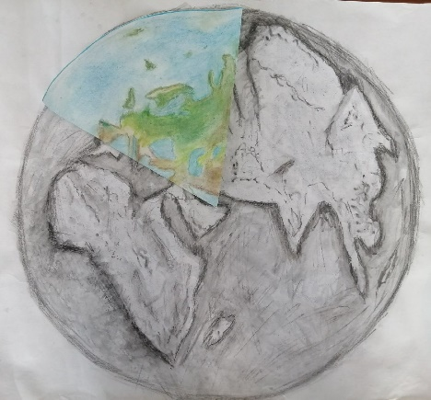
- Ребята, на «капельке» еще написано, что одна карточка у нее потерялась. Как вы думаете, изображения кого не было среди этих карточек? (человека). Расскажите, для чего нужна вода человеку (ответы детей).
-Молодцы, ребята! «Капелька» остается с нами (прикрепляем «капельку» обратной стороной к изображению планеты без воды. С остальными «капельками» поступаем так же).
Отправляемся дальше.

Капелька 2. «Скажите, где можно встретить в природе воду?»
- Ребята, где можно встретить воду в природе? (ответы детей). А вы знаете, что вода бывает не только в реках, озёрах, морях, океанах… Она бывает разной. Попробуйте отгадать загадки (дети должны обосновать свой ответ), все они о воде, но в разных состояних.

1. Без пути и без дороги
Ходит самый длинноногий.
В тучах прячется во мгле,
Только ноги на земле. (дождь).
2. По небесам оравою
Бегут мешки дырявые.
И бывает иногда
Из мешков течёт вода. (тучи).
3. Без крыльев летят,
Без ног бегут,
Без паруса плывут. (облака).
4. И не снег, и не лёд,
А серебром деревья уберёт. (иней).
5. Растёт она вниз головою,
Не летом растёт, а зимою,
А солнышко лишь припечёт,
Заплачет она и умрёт. (сосулька).
6. На дворе переполох –
С неба сыплется горох. (град).
7. Утром бусы засверкали,
Всю траву собой убрали.
А пошли искать их днём –
Ищем, ищем – не найдем. (роса).
8. Бел, да не сахар,
Ног нет, а идёт. (снег).
9. Все обходят это место,
Здесь земля, как будто тесто,
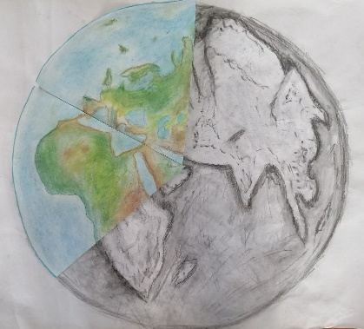
Здесь осока, кочки, мхи —
Нет опоры для ноги. (болото).

-Молодцы, ребята! Справились со всеми загадками. Вторая «капелька» остается с нами.
Отправляемся дальше.

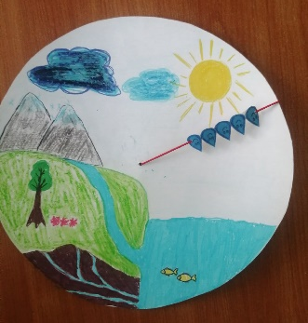
Капелька 3. «Куда исчезает вода и откуда берется снова?»
-Ребята, кто может ответить на вопрос капельки? (ответы детей).
Предоставить схему «круговорот воды в природе».
На каждый этап вызывать по одному ребенку для демонстрации процесса.
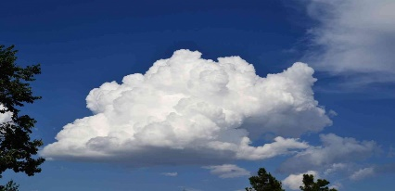
- Все вы знаете, что солнце нагревает воду на поверхности Земли. Как вы думаете, что происходит с водой? Если сильно нагреть воду, то она превратится в пар. А что же такое пар? Пар – это мельчайшие капельки воды, которые поднимаются вверх и превращаются в кучевые облака (изображение).
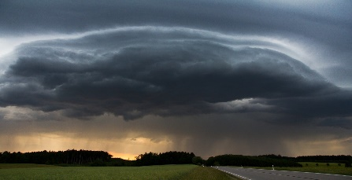
И вот представьте кучевых облаков становится все больше и больше, они становятся все тяжелее, ниже и темнее, кучевые облака собираются все ближе и ближе друг к другу.
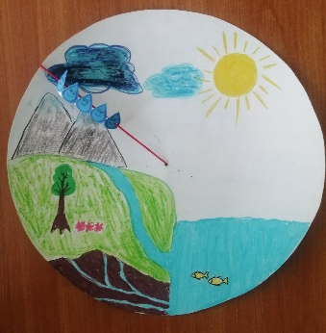
- Что же получится, когда они соберутся вместе? На небе появятся огромные дождевые тучи (изображение). Тучи накопили столько воды, что капли стали такими тяжелыми и большими, уже не могут лететь в воздухе, и они выпадают на землю в виде дождя летом или снега зимой.
- Так что же происходит с водой, когда она прольется дождем на землю? (Ответы детей)
- Воду впитывает земля, песок, она проходит через камешки. И долго блуждая подземными путями, вода, выберется на поверхность земли, образуя ручейки.
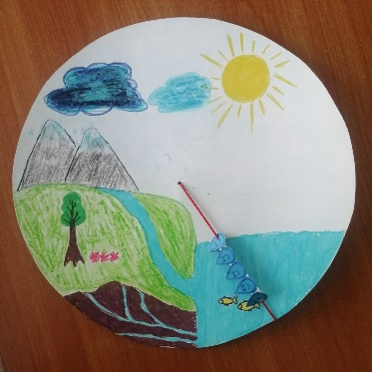
- А как вы думаете, во что собираются ручейки? (Ручейки собираются в реки)
- Во что впадают реки? (Реки впадают в моря).
- Правильно реки впадают в моря, а моря впадают в океаны. Всё вместе это называется круговорот воды в природе.
Таков путь воды из моря в облака, из облаков на землю, из земли снова в океан. Вода не исчезает, а только переходит из одного состояния, в другое, она путешествует. (Еще раз продемонстрировать процесс круговорота).

- Давайте мы поиграем!
Игра «Капельки»
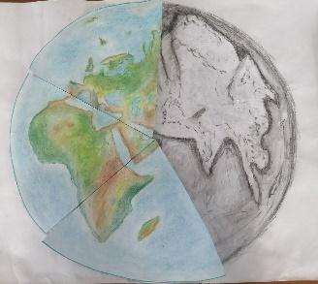
- Мы превратимся в капельки и тоже побываем в разных состояниях. Когда вода находится в твердом состоянии, то ее молекулы – маленькие капельки, очень плотно прижимаются друг к другу, как будто им холодно – они замерзли. Давайте мы встанем близко друг к другу и станем плотным кусочком льда.
А когда вода находится в жидком состоянии, то ее молекулы берутся за руки и могут двигаться и менять положение. Мы тоже возьмемся за руки и попробуем походить по комнате по кругу и змейкой, как будто ручеек бежит весной.
Когда температура поднимается и становится совсем жарко, то ее молекулы отпускают руки и разлетаются – получается пар, как из чайника. И мы разомкнем наши руки и свободно побегаем, как легкие капельки пар.
Прикрепляем «капельку» и отправляемся дальше.

Капелька 4. «Интересные факты о воде»
- Знали ли вы, что:
1. Человек может прожить без воды не более 2-3 дней.
2. Жирафы — это одно из животных, которое может дольше всего ходить без питьевой воды.
3. Наш организм на 65-70% состоит из воды.
4. Вода является универсальным растворителем
5. Горячая вода замерзает быстрее охлажденной воды. Если взять две одинаковые ёмкости с водой, с горячей и холодной водой, и поместить их в морозильную камеру, то ёмкость с горячей водой замёрзнет быстрее холодной, хотя по логике вещей должно быть наоборот.
6. Основную часть пресной воды содержат ледники.
7. Лед легче воды, поэтому он плавает на её поверхности.
8. Холодная вода тяжелее горячей.
-Ребята, а как можно проверить, на самом ли деле холодная вода тяжелее, чем горячая? (ответы детей).

Экспериментирование «Холодная вода тяжелее горячей».
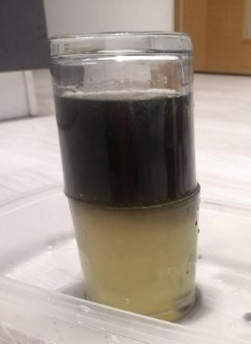
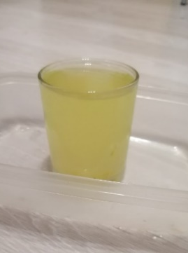
- Давайте проведем эксперимент: в одной банке будет холодная вода, добавим в нее желтую краску, а в другой – горячая вода (берем не совсем горячую воду, теплой будет достаточно), в которую добавим черную краску. Сначала поставим стакан с холодной водой вниз, а сверху поставим перевернутый стакан с горячей водой. Посмотрите, что произошло? (холодная вода осталась желтой, а горячая – черная, они не смешались).

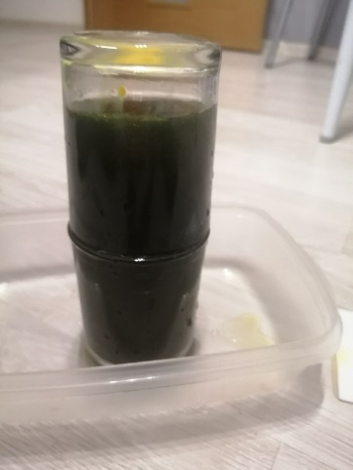
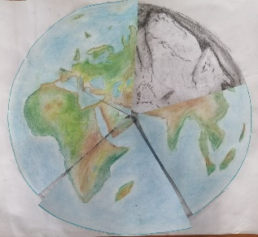
А теперь поставим стаканы наоборот: вниз горячую воду, а наверх – холодную. Что произошло? (краски смешались). Это значит, что на самом деле холодная вода тяжелее, поэтому она опустилась вниз и перемешалась с горячей водой.

Прикрепляем «капельку» и отправляемся дальше.

Капелька 5 «Спасите воду»
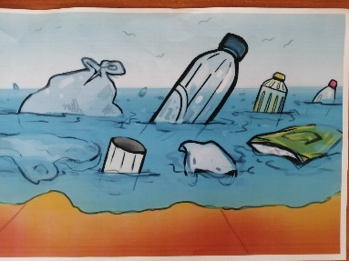
- Ребята, посмотрите на картинки, которые передала капелька. Как вы думаете, почему она просит спасти воду?
-Что изображено на первой картинке? (мусор в воде). Неужели мусор опасен для воды? Как можно спасти воду от мусора? (ответы детей)
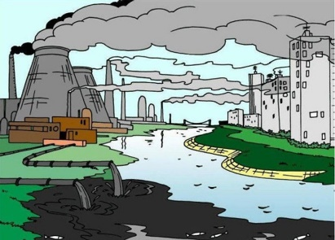
- Что изображено на второй картинке? (завод). Чем вредны такие заводы, которые сливают отходы своего производства в воду? (ответы детей).
- Мусор и отходы производства заводов загрязняют воду. В зависимости от различных загрязнений, в реках увеличивается количество водорослей, которые в свою очередь вытесняют животных и рыбу. Это становится причиной изменения местопребывания популяций рыб и других речных обитателей, но многие виды просто умирают. Грязная вода рек плохо очищается, прежде чем попадать в водопроводы. Ее используют в качестве питьевой. В результате увеличиваются случаи заболевания людей, потому что они пили неочищенную воду.
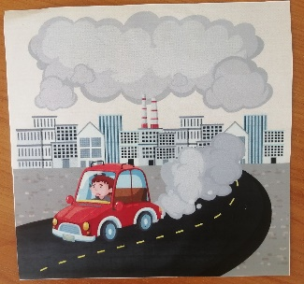
- А что изображено на этой картинке? (автомобиль). Как думаете, чем опасны выхлопные газы, а также газы, выделяемые заводами? (ответы детей) .
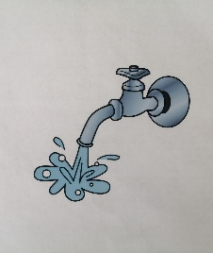
- Правильно, в результате загрязняется не только воздух, но и вода, и почва наполняется вредными веществами.
- На последней картинке нарисован просто кран, из которого течет вода.
Зачем «капелька» дала нам эту картинку, что плохого в этом? (ответы детей).
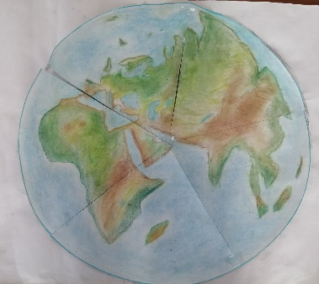
- На первый взгляд кажется, что воды на нашей планете очень много, но на самом деле пресной питьевой воды мало. Потребление пресной воды увеличивается с каждым годом, а восполнение ее запасов идет гораздо медленнее. Поэтому, если мы не будем беречь воду, она может совсем закончиться.
- Ребята, что в наших силах сделать, чтобы спасти воду? (не загрязнять воду, не тратить зря).
- Ну, вот мы помогли Капитошке вернуть всех ее сестрёнок-капелек на нашу планету. Такая планета теперь пригодна для жизни? (ответы детей)
Пришла пора прощаться с вами. Наша планета уникальна, она одна такая во всей вселенной: на ней есть жизнь, есть воздух, вода, растительный и животный мир. И ещё есть ЧЕЛОВЕК, который отвечает за всю нашу планету ЗЕМЛЯ. Вода-это то, без чего человек и все живое на земле не сможет существовать. И в наших силах сберечь воду!
Давайте же воду все будем беречь,
От трат неразумных ее все стеречь.
Иначе закончится может вода,
И жизнь на планете затихнет тогда!!!

